Załącznik nr 4 do SWZ

Znak postępowania: 1/TP/SKO/2024

Wykonawca:

………………………..

Formularz rzeczowo – cenowy

- Oferuję dostawę asortymentu za cenę i o cechach wskazanych poniżej:

 |  | Ilość | Cena jednostkowa netto | Wartość netto | Wartość brutto | Oferowany sprzęt
 | Część 1 Laptop | 1 szt |  |  |  | *)
1 | Laptop:  Wydajność w teście Passmark z 5 kwietnia 2024 nie mniej niż 44375 pkt. dla oferowanej konfiguracji(fragment dostępny na końcu niniejszego załącznika).  Dostawca przedstawi wynik testu dla oferowanej konfiguracji, dla programu testującego oraz konfiguracji sprzętowo/programowej aktualnej w dniu składania oferty.  Liczba rdzeni procesora: ≥24  Ilość pamięci [GB]: ≥32  Maksymalna ilość pamięci RAM: ≥128  Typ pamięci:DDR5 lub nowsze  Pojemność dysku 1 [GB]: ≥1024  Typ dysku: M.2 PCIe  Karta graficzna:  Pamięć co najmniej 12GB  Typ Pamięci : GDDR6  Szyna pamięci:≥192-bit  DirectX: co najmniej 12  OpenGL: co najmniej 4.6  Przekątna ekranu [cale]: ≥16”  Rozdzielczość: ≥1920x1200  Technologia matrycy co najmniej: Matowa, LED, WVA  Wbudowany mikrofon: tak  Typ wbudowanej kamery: Tak co najmniej o standardzie HD  WLAN: tak co najmniej IEEE 802.11ax  Bluetooth: tak co najmniej w wersji 5.3  Porty: ≥2x port USB Typu-C Thunderbolt 4, ≥1x USB 3.2 Gen 2 , ≥2x USB 3.2 Gen 1, ≥1x HDMI 2.1, ≥1x gniazdo słuchawkowe/mikrofonowe combo,  Czytnik kart pamięci: Tak  Certyfikaty: co najmniej ENERGY STAR  zainstalowany system operacyjny: kopiowanie woluminów w tle (VSS),obsługa system plików NTFS, IMAPI v2, zapisywalny UDFS, wsparcie łączy symbolicznych, skalowanie  okna TCP, wykorzystanie GPU do renderowania GUI, menedżer transakcji w jądrze, obsługiwanie natywne IPv6, architektura audio UAA, rozpozawanie mowy  obsługa algorytmów szyfrujących: Tak  Aktualizacje Systemu dostarczane przez producenta: Tak  Zdalny ekran: Tak  Funkcja zapewnia przejścia pomiędzy trybami pracy interfejsu na laptopach i tabletach z dokowaną klawiaturą: Tak  Zdalny dostęp: Tak  Obsługa Pamięci RAM: ≥2TB  Okna programów mogą być dzielone na ćwiartki ekranu poprzez przeciąganie ich do rogów  Wiersz poleceń oferujący takie funkcje jak zaznaczanie tekstu wyjściowego i możliwość używania standardowych skrótów klawiszowy takich jak wycinanie, kopiowanie, wklejanie przez użycie skrótów klawiszowych.  Możliwość podłączania się do domeny: Tak  Wersja systemu 64 Bit  Wersja językowa: PL | 1szt |  |  |  | *)
2 | Karta graficzna  Wydajność w teście Passmark z 5 kwietnia 2024 nie mniej niż 38740pkt. dla oferowanej konfiguracji(fragment dostępny na końcu niniejszego załącznika.  Dostawca przedstawi wynik testu dla oferowanej konfiguracji, dla programu testującego oraz konfiguracji sprzętowo/programowej aktualnej w dniu składania oferty.  Rdzenie CUDA: ≥ 16380  Pamięć wideo: ≥24 GB  Typ pamięci: ≥GDDR6X  Szyna pamięci:≥384-bit  Wyjścia wideo: ≥ 3x DP 1.4a, ≥1x HDMI 2.1a  DirectX: co najmniej 12  OpenGL: co najmniej 4.6  Typ chłodzenia: 3x wentylatory  Obsługiwane systemy operacyjne: co najmniej Windows 10  Akcesoria: co najmniej: instrukcja obsługi, adapter zasilania 16-pin to 3x 8-pin, Wspornik  Zasilanie z gniazda PCI-E (tak ≥ 16 pin)  Standard karty co najmniej PCI-E 4.0 x16 | 1szt
 | Razem Części 1 |  |  |  |  | *)
 | Części 2 Komputer Obliczeniowy | 1szt |  |  |  | *)
1. | Procesor  Wydajność w teście Passmark na dzień 5 kwietnia 2024 nie mniej niż 95890pkt. dla oferowanej konfiguracji (fragment dostępny na końcu niniejszego załącznika).  Dostawca przedstawi wynik testu dla oferowanej konfiguracji, dla programu testującego oraz konfiguracji sprzętowo/programowej aktualnej w dniu składania oferty.  Gniazdo procesora zgodne z płytą główną (pkt.2)  Liczba rdzeni: ≥48  Liczba wątków: ≥96  Pamięć podręczna L3: ≥256 MB  Baseclock: ≥2.75GHz  Max. Boost Clock ≥3.8GHz  TDP: ≤290 W | 1szt |  |  |  | *)
2. | Płyta Główna  Rodzaj gniazda procesora: zgodna z procesorem - patrz pkt. 1  Dwukanałowa architektura pamięci: Tak  Typ gniazd pamięci: DDR5,  obsługiwana częstotliwość pamięci: 4800MHz  Ilość banków pamięci: ≥8  Maksymalna ilość pamięci [GB]: ≥ 2048  Wewnętrzne złącza wyjść / wejść co najmniej:  ≥1 x Przełącznik BIOS  ≥1 x Przycisk Reset  ≥1 x Przycisk włączenia zasilania  ≥12 x SATA 6Gb/s  ≥5 x PCIe 5.0 x16.  Złącza wyjść / wejść na tylnym panelu co najmniej:  ≥2 x RJ-45 10GbE LAN  ≥2 x RJ-45 1GbE LAN  ≥2 x RJ-45  ≥1 x Port VGA  ≥2 x złącza USB 3.2  Pasywne chłodzenie wszystkich kluczowych elementów płyty głównej (CPU VRM etc.) kondensatory stałe/polimerowe, płyta główna musi posiadać mechanizm zabezpieczający zapewniający bezprzerwową pracę w przypadku uszkodzenia pojedynczego układu EEPROM lub systemu BIOS/UEFI. | 1 szt |  |  |  | *)
3. | Obudowa  Rozmiar U : ≥ 3U  Gniazda rozszerzeń : ≥7  Obsługiwane formaty płyt głównych co najmniej: ATX, E-ATX  Obsługiwane rozmiary płyt głównych co najmniej: 13.68" x 13", 15.2" x 13.2"  Zasilacz:  Zasilanie redundantne: Tak  Moc zasilacza: 850 W  Dyski:  Hot-Swap: Tak  Maks. liczba dysków co najmniej: 8  Obsługa dysków 3,5": Tak  Obsługa SATA: Tak  Obsługa SAS: Tak  Możliwość montażu napędu CD/DVD: Tak  Typ napędu CD/DVD: slim  Wymagany kontroler SAS: Tak | 1 szt |  |  |  | *)
4. | Dysk  Interfejs: PCIe Gen 4.0 x4  Rodzaj Dysku: SSD NVMe ≥1.3.C  Format: ≤ M2.2280  Pojemność: ≥1TB  Wydajność:  odczyt: ≥7000MB/s+/-10%  zapis: ≥5000MB/s+/-10%  Radiator: Nie  Zastosowane technologie: co najmniej S.M.A.R.T. inne równoważne  Gwarancja: ≥5 lat ograniczonej gwarancji  Typ pamięci NAND: TLC  TBW ≥3000  MTBF≥1500000h | 1 szt |  |  |  | *)
5. | Dysk  Interfejs: U.2 PCIe 3.1 x4 (NVMe)  Rodzaj Dysku: SSD  Format: ≤ 2.5"  Pojemność: ≥3.84TB  Wydajność:  odczyt: ≥3400MB/s+/-10%  zapis: ≥3200MB/s+/-10%  Zastosowane technologie: co najmniej S.M.A.R.T. inne równoważne  Gwarancja: ≥5 lat ograniczonej gwarancji  MTBF≥2500000h | 1 szt |  |  |  | *)
6 | Dysk  Interfejs: SATA 6 Gb/s  Rodzaj Dysku: HDD  Format: ≤ 3.5”  Pojemność: ≥18TB  Prędkość obrotowa: ≥7200obr./min  Odporność na wstrząsy :praca odczyt ≥50G (2ms)/ praca zapis ≥50G (2ms) /spoczynek≥250G (2ms)  Pojemność pamięci podręcznej cache:≥512MB  Zastosowane technologie: co najmniej S.M.A.R.T. inne równoważne  Gwarancja: ≥5 lat ograniczonej gwarancji  MTBF≥2500000h | 2 szt
7. | Pamięć RAM  Typ pamięci: DDR5  Rodzaj pamięci: Zgodne z płytą główną (pkt.2).  Pojemność pojedynczej pamięci: ≥32GB  Częstotliwość szyny pamięci: ≥4800MHz  Opóźnienie (CAS Latency): 40 lub szybsze | 8 szt |  |  |  | *)
8. | Chłodzenie CPU  Ilość wentylatorów: ≥ 1  Średnica wentylatora: ≥ 60mm  Prędkość obrotowa [obr./min.]: 11000 ±10%  Przepływ powietrza (m3/h): 99 ±5%  Regulator obrotów: tak (PWM)  Wtyczka zasilająca: 4-pin PWM  Wymagana kompatybilność z obudową pkt.4, płytą główną pkt.2 i z gniazdem procesora z pkt. 1  Typ łożyska: Łożysko kulkowe lub inne równoważne  Technologia odprowadzania ciepła: miedziana podstawa orazco najmniej 5 rurek cieplnych, aluminiowe żeberka.  Proponowane chłodzenie CPU nie może kolidować z pamięciami w dowolniej konfiguracji obsadzenia gniazd pamięci | 1 szt |  |  |  | *)
8. | UPS  Zastosowanie: do szaf RACK  Moc wyjściowa pozorna: ≥2200 VA  Moc wyjściowa czynna: ≥1320 W  Napięcie wejściowe: ≥230 V  Zakres napięcia wyjściowego: 165 - 290 V V  Kształt napięcia wyjściowego: czysta sinusoida  Czas podtrzymania: ≤ 11,5 min przy 50% obciążeniu  Czas przełączania na UPS: ≤4 ms  Czas ładowania: ≤ 4 godz.  Rodzaj gniazd: IEC C13 (10A)  Ilość gniazd wyjściowych: ≥4 szt.  Wymiary: ≤ 440 x 430 x 90 mm | 1 szt.
 | Razem Części 2
 | Część 3 Komputer Obliczeniowy | 2 szt |  |  |  | *)
1. | Procesor  Wydajność w teście Passmark z 5 kwietnia 2024 nie mniej niż 51930pkt. dla oferowanej konfiguracji (fragment dostępny na końcu niniejszego załącznika).  Dostawca przedstawi wynik testu dla oferowanej konfiguracji, dla programu testującego oraz konfiguracji sprzętowo/programowej aktualnej w dniu składania oferty.  Gniazdo procesora zgodne z płytą główną (pkt.2)  Liczba rdzeni: ≥12  Architektura [bit]: ≥64  Pamięć podręczna L3: ≥64 MB  Proces technologiczny [nm]: ≤5  TDP: ≤170 W  Wersja procesora: Box | 1szt |  |  |  | *)
2. | Płyta Główna  Rodzaj gniazda procesora: zgodna z procesorem - patrz pkt. 1  Dwukanałowa architektura pamięci  Typ gniazd pamięci: DDR5,  obsługiwana częstotliwość pamięci: 8000MHz(O.C.)  Ilość banków pamięci: ≥4  Maksymalna ilość pamięci [GB]: ≥ 128  Obsługa pamięci Extreme Memory Profile (XMP): Tak  Wewnętrzne złącza wyjść / wejść co najmniej:  ≥1 x Przycisk Reset  SATA 6Gb/s: ≥4 szt.  PCIe 4.0 x16 : ≥1 szt.  PCIe 3.0 x1: ≥2 szt.  ≥2 x złącza USB 3.2 Gen 1  ≥1 x złącza USB Typu-C 3.2 Gen 2  ≥2 x złącza USB 2.0  ≥3 x gniazdo M.2, obsługa nośników pamięci typu 2242/2260/2280 (tryb najmniej PCIE ver 4.0 x4  ≥1 x złącze wentylatora CPU (1 x 4 -stykowe)  ≥4 x złącze wentylatora obudowy (1 x 4 -stykowe)  ≥1 x 24-pinowe złącze zasilania ATX  ≥1 x 8-pinowe złącze zasilania ATX 12V  ≥1 x złącze audio przedniego panelu  ≥2 x złącze panelu systemu  ≥1 x Złącze PUMP  Złącza wyjść / wejść na tylnym panelu co najmniej:  Antena wifi: ≥2  DP: ≥ x1  HDMI:≥ x1  Przycisk flashowania BIOSU ≥1x  USB Typu-C USB 3.2 Gen 2 ≥1x  RJ-45≥ x1  USB 3.2 gen 2 ≥x1  USB 3.2 gen 1 ≥x3  USB 2.0/1.1 ≥x3  złącze audio jack ≥ 3x  Format: ATX  Obsługa Raid 0, 1, 10  Wspierane systemy operacyjne: co najmniej Windows 10  Pasywne chłodzenie wszystkich kluczowych elementów płyty głównej (CPU VRM etc.) (aktywne chłodzenie na PCH), kondensatory stałe/polimerowe, płyta główna musi posiadać mechanizm zabezpieczający zapewniający bezprzerwową pracę w przypadku uszkodzenia pojedynczego układu EEPROM lub systemu BIOS/UEFI. | 1 szt |  |  |  | *)
3. | Dysk  Rozmiar: ≤2,5"  Interfejs: co najmniej SATA 6Gb/s  Rodzaj Dysku: Wewnętrzny SSD  Pojemność: ≥4TB  Wydajność w teście ATTO:  odczyt: ≥560MB/s+/-10%  zapis: ≥530MB/s +/-10%  MTTF: ≥1500000h  Zastosowane technologie: co najmniej TRIM, S.M.A.R.T. lub inne równoważne | 1 szt |  |  |  | *)
4. | Obudowa  Obsługiwany format płyty głównej: co najmniej ATX  Miejsca montażowe 2.5’’ :≥5  Miejsca montażowe 3,5'' :≥1  Kolor: Czarny lub grafitowy  Złącza na przednim panelu: USB2.0 ≥1x, USB3.0 ≥2x, Audio ≥2x,  System chłodzenia co najmniej : Panel przedni ≥2x wentylator 140mm, Panel tylny≥1x120mm wentylator  Maksymalna długość karty graficznej: ≥400 mm  Miejsce montażu zasilacza: dół obudowy  Zasilacz patrz pkt. 5.  Wymagana kompatybilność z układem chłodzenia CPU pkt. 8  Montaż chłodnicy u góry obudowy | 1 szt |  |  |  | *)
5. | Zasilacz  Moc znamionowa (W): ≥750  Okablowanie modularne: Tak;  Napięcie (V) zasilające: co najmniej 100 - 240  Częstotliwość (Hz): 50/60  Rozmiar wentylatora (mm): ≥120  Aktywne PFC: Tak;  Zabezpieczenia: co najmniej OCP, OVP, UVP, SCP, OTP, OPP  Certyfikat 80PLUS: co najmniej gold  Sprawność: ≥90% (przy 50% obciążenia)  Złącza:  Zasilanie płyty głównej ATX(20+4 pin): ≥1  EPS/ATX 4+4 pin: ≥2  PCI-E 6+2 pin: ≥4  SATA 15-pin:≥8  MOLEX 4-pin: ≥3  Gwarancja (lata): ≥ 5 | 1 szt |  |  |  | *)
6. | Dysk  Interfejs: PCIe Gen 3.0 x4  Rodzaj Dysku: SSD NVMe  Format: ≤ M2.2280  Pojemność: ≥1000GB  Wydajność:  odczyt: ≥3500MB/s+/-10%  zapis: ≥3300MB/s+/-10%  Zastosowane technologie: co najmniej S.M.A.R.T. inne równoważne  Gwarancja: ≥5 lat ograniczonej gwarancji  Typ pamięci NAND: MLC  TBW ≥1200 | 1 szt |  |  |  | *)
7. | Pamięć RAM  Rodzaj pamięci: Zgodne z płytą główną (pkt.2).  Pojemność pojedynczej pamięci: ≥32GB  Liczba pamięci w zestawie: 4  Radiator: Tak  Częstotliwość szyny pamięci: ≥3200 MHz  Opóźnienie (CAS Latency): CL40 lub szybsze  Całkowita ilość pamięci: 128GB | 1 szt |  |  |  | *)
8. | Chłodzenie CPU  Maksymalne TDP: ≥ 220 W  Ilość wentylatorów: ≥1  Wielkość wentylatora: ≥140mm  Typ łożyska: hydrauliczne (HBS)  Prędkość obrotowa: ≥250 ~ 1400 +/-10%  Żywotność wentylatorów: ≥100 000 godzin  Złącze: 4Pin PWM  Gwarancja: ≥24 miesiące  TDP: ≤250 W  Technologia odprowadzania ciepła: rurki cieplne, co najmniej 6 szt  Proponowane chłodzenie CPU nie może kolidować z pamięciami w dowolniej konfiguracji obsadzenia gniazd.  Wymagana kompatybilność z obudową pkt.4 i płytą główną pkt.2 | 1 szt |  |  |  | *)
9 | Karta graficzna  Wydajność w teście Passmark z 5 kwietnia 2024 nie mniej niż 17080 pkt. dla oferowanej konfiguracji(fragment dostępny na końcu niniejszego załącznika.  Dostawca przedstawi wynik testu dla oferowanej konfiguracji, dla programu testującego oraz konfiguracji sprzętowo/programowej aktualnej w dniu składania oferty.  Rdzenie CUDA: ≥ 3580  Pamięć wideo: ≥12 GB  Szyna pamięci:≥192-bit  Wyjścia wideo: ≥ 2x DP o standardzie co najmniej 1.4a, 2x HDMI 2.1  Obsługa wielu ekranów: Tak co najmniej: 4  DirectX: co najmniej 12  OpenGL: co najmniej 4.6  Karta graficzna nie może kolidować z Chłodzeniem CPU ani Pamięciami RAM w dowolnej konfiguracji  Obsługiwane systemy operacyjne: co najmniej Windows 10 / 8 / 7 / lub inne równoważne  Akcesoria: co najmniej 4x Adapter MiniDisplayPort do HDMI, instrukcja obsługi | 1szt |  |  |  | *)
10. | System operacyjny  kopiowanie woluminów w tle (VSS),obsługa system plików NTFS, IMAPI v2, zapisywalny UDFS, wsparcie łączy symbolicznych, skalowanie  okna TCP, wykorzystanie GPU do renderowania GUI, menedżer transakcji w jądrze, obsługiwanie natywne IPv6, architektura audio UAA, rozpozawanie mowy  obsługa algorytmów szyfrujących: Tak  Aktualizacje Systemu dostarczane przez producenta: Tak  Zdalny ekran: Tak  Funkcja zapewnia przejścia pomiędzy trybami pracy interfejsu na laptopach i tabletach z dokowaną klawiaturą: Tak  Zdalny dostęp: Tak  Obsługa Pamięci RAM: ≥2TB  Okna programów mogą być dzielone na ćwiartki ekranu poprzez przeciąganie ich do rogów  Wiersz poleceń oferujący takie funkcje jak zaznaczanie tekstu wyjściowego i możliwość używania standardowych skrótów klawiszowy takich jak wycinanie, kopiowanie, wklejanie przez użycie skrótów klawiszowych.  Możliwość podłączania się do domeny: Tak  Wersja systemu 64 Bit  Wersja językowa: PL  Wersja: przynajmniej OEM. | 1 szt |  |  |  | *)
11. | Zestaw klawiatura i myszka  Kolor: Czarny  Typ klawiatury: Multimedialna  Interfejs klawiatury: USB  Komunikacja klawiatury: Bezprzewodowa  Dodatkowe klawisze: Tak co najmniej: Klawisze funkcyjne, Klawisze multimedialne  Mysz w zestawie: Tak  Sensor myszy: Laserowy  Interfejs myszy: USB  Komunikacja myszy: Bezprzewodowa  Liczba przycisków myszy: ≥3  Rolka przewijania w myszce:Tak≥1x  Odbiornik musi służyć podłączenie jednoczesne zestawu myszy i klawiatury. Zamawiający wymaga, aby odbiornik sygnału wkładany do portu USB, po jego włożeniu wystawał do 10 mm poza obrys urządzenia.  Gwarancja: ≥ 2 lata | 1 szt. |  |  |  | *)
12 | Monitor  Przekątna matrycy ≥27  Format obrazu: 16:9  Rozdzielczość (maks.) ≥1920x1080  Jasność (typowa) ≥250 cd/m2  Nominalny współczynnik kontrastu (typowy): ≥3000:1  Kąt widzenia (poziom/pion) : 178/178  Czas reakcji GTG: ≤4ms  Wyświetlane kolory ≥16.7mln  Złącze wejściowe: ≥1x D-sub, ≥1x HDMI  Wejście/wyjście audio co najmniej: 1x Wyjście na słuchawki  Głośniki: ≥2x 2W  Zasilacz wbudowany: Tak  Zużycie energii (włączony) : ≤24W  Tryb oszczędzania energii :≤0.5W  Montaż ścienny VESA : Tak co najmniej: (100x100mm)  Pochylanie (dół/góra): co najmniej -5/20  Zawartość opakowania co najmniej: 1x Monitor z podstawą, 1x Przewód HDMI, 1x przewód zasilający, dokumentacja | 2 szt. |  |  |  | *)
 | RAZEM Część 3 |  |  |  |  | *)
 | Część 4 Akcesoria
1 | Skaner  technologia skanowania: CCD (Matrix)  skanowanie w kolorze: tak  optyczna rozdzielczość skanowania: do 6400x6400 dpi  rozszerzona rozdzielczość skanowania: do 6400x9600 dpi  kodowanie koloru: 24 bit  skala szarości: 256 poziomy  skanowanie do plików w formacie co najmniej: BMP, JPEG ,TIFF ,multi-TIFF ,PDF  obsługiwane rodzaje nośników co najmniej: papier zwykły, klisza filmowa  obsługiwane formaty nośników co najmniej :A4  Inne cechy co najmniej :  Praca bez komputera, Spadek gęstości kolorów RGB, Multi marking, Skanowanie filmu, Wielofunkcyjny interfejs użytkownika, Automatyczna korekta położenia ukośnego, Automatyczne rozpoznawanie dokumentów wielostronicowych,  Automatyczne odcinanie dokumentów wielostronicowych, Minipodgląd, Automatyczny obrót obrazu, Poprawa tekstu, Automatyczne odcinanie dokumentów wielostronicowych, Minipodgląd, Automatyczny obrót obrazu, Poprawa tekstu,  Korekta odcienia za pomocą histogramu, Narzędzie palety kolorów do łatwej korekty barw, Korekcja podświetlenia, Przywracanie kolorów, Maska wyostrzająca z redukcją szumów,  Usuwanie efektu mory za pomocą optymalizatora do dokumentów, Technologie dla klisz i zdjęć  Waga: ≤4kg  szerokość produktu: ≤280 mm  głębokość produktu: ≤485 mm  wysokość produktu: ≤120 mm | 1szt.
2 | Monitor  Przekątna matrycy ≥27  Format obrazu: 16:9  Rozdzielczość (maks.) ≥1920x1080  Jasność (typowa) ≥250 cd/m2  Nominalny współczynnik kontrastu (typowy): ≥3000:1  Kąt widzenia (poziom/pion) : 178/178  Czas reakcji GTG: ≤4ms  Wyświetlane kolory ≥16.7mln  Złącze wejściowe: ≥1x D-sub, ≥1x HDMI  Wejście/wyjście audio co najmniej: 1x Wyjście na słuchawki  Głośniki: ≥2x 2W  Zasilacz wbudowany: Tak  Zużycie energii (włączony) : ≤24W  Tryb oszczędzania energii :≤0.5W  Montaż ścienny VESA : Tak co najmniej: (100x100mm)  Pochylanie (dół/góra): co najmniej -5/20  Zawartość opakowania co najmniej: 1x Monitor z podstawą, 1x Przewód HDMI, 1x przewód zasilający, dokumentacja | 1 szt.
 | RAZEM Część 5 Komputer Obliczeniowy | 1szt.
1 | Procesor  Wydajność w teście Passmark z 5 Kwietnia 2024 nie mniej niż 62950 pkt. dla oferowanej konfiguracji (fragment dostępny na końcu niniejszego załącznika).  Dostawca przedstawi wynik testu dla oferowanej konfiguracji, dla programu testującego oraz konfiguracji sprzętowo/programowej aktualnej w dniu składania oferty.  Gniazdo procesora zgodne z płytą główną (pkt.2)  Liczba rdzeni: ≥16  Architektura [bit]: ≥64  Pamięć podręczna L3: ≥64 MB  Proces technologiczny [nm]: ≥5  TDP: ≤170 W  Wersja procesora: Box  Baseclock: ≥4.5GHz | 1szt.
2 | Płyta Główna  Rodzaj gniazda procesora: zgodna z procesorem - patrz pkt. 1  Dwukanałowa architektura pamięci  Typ gniazd pamięci: DDR5, obsługiwana częstotliwość max. 8000MHz(O.C.) i 5200MHz(non-O.C.)  Ilość banków pamięci: ≥4  Maksymalna ilość pamięci [GB]: ≥ 192  Obsługa pamięci non-ECC (unbuffered)): Tak  Obsługa pamięci Extreme Memory Profile (XMP): Tak  Łączenie kart graficznych: tak  Wewnętrzne złącza wyjść / wejść co najmniej:  SATA 6Gb/s: ≥4 szt.  PCIe 4.0 x16 : ≥1 szt.  PCIe 4.0 x16(maks. w trybie x4) : ≥1 szt.  PCIe 4.0 x16(maks. w trybie x2) : ≥1 szt.  ≥1x złącza USB 3.2 Gen 2x2 Typu-C  ≥2x złącza USB 3.2 Gen 1  ≥2x złącza USB 2.0  ≥4 x gniazdo M.2, obsługa nośników pamięci typu 2242/2260/2280  ≥1 x złącze wentylatora CPU  ≥1 x złącze złącze wentylatora procesora chłodzenia wodą  ≥3 x złącze wentylatora obudowy  ≥1 x 24-pinowe złącze zasilania ATX  ≥1 x 8-pinowe złącze zasilania ATX 12V  ≥1 x złącze audio przedniego panelu  ≥1 x złącze panelu systemu  ≥1 x zworka kasowania CMOS  Złącza wyjść / wejść na tylnym panelu co najmniej:  HDMI ≥x1  USB Typu-C ≥1x  USB 3.2 Gen 2 ≥2x  USB 3.2 Gen 1 ≥6x  USB 2.0 ≥4x  RJ-45 2.5 Gbp≥ x1  złącze audio jack ≥ 3x  Przycisk Q-Flash Plus ≥ x1  Złącza anteny Wi-Fi ≥2x  Format: ATX  Obsługa Raid 0, 1, 10  Łączność bezprzewodowa : tak co najmniej Wi-Fi 6E (802.11 a/b/g/n/ac/ax), Bluetooth  Wspierane systemy operacyjne: co najmniej Windows 10  Pasywne chłodzenie wszystkich kluczowych elementów płyty głównej (CPU VRM etc.) , kondensatory stałe/polimerowe, płyta główna musi posiadać mechanizm zabezpieczający zapewniający bezprzerwową pracę w przypadku uszkodzenia pojedynczego układu EEPROM lub systemu BIOS/UEFI. | 1szt.
3 | Dysk Twardy  Rodzaj dysku: Wewnętrzny  Pojemność dysku:≥6TB  Prędkość obrotowa: ≥5400obr./min  Odporność na wstrząsy :praca odczyt ≥80G (2ms)/ praca zapis ≥80G (2ms) /spoczynek≥300G (2ms)  Pojemność pamięci podręcznej cache:≥256MB  Nienaprawialne błędy odczytu na odczytane bity: ≤ 1 na 10¹⁴  Rozmiar dysku: ≤3,5” | 1szt.
4 | Obudowa  Obsługiwany format płyty głównej: co najmniej ATX  Miejsca montażowe 2.5’’ :≥5  Miejsca montażowe 3.5/2.5’’ :≥2  Kolor: Czarny lub grafitowy  Złącza na przednim panelu: USB 2.0 ≥2x, USB 3.0 ≥2x, Mini Jack ≥x2,  System chłodzenia co najmniej : 2x wentylator 120mm  Maksymalna długość karty graficznej: ≥380 mm  Miejsce montażu zasilacza: dół obudowy  Zasilacz patrz pkt. 5.  Wymagana kompatybilność z układem chłodzenia CPU pkt. 8  Montaż chłodnicy co najmniej: u góry obudowy, z przodu obudowy | 1szt.
5 | Zasilacz  Moc znamionowa (W): ≥750  Napięcie (V) zasilające: co najmniej 100 - 240  Częstotliwość (Hz): 50/60  Rozmiar wentylatora (mm): ≥120  Aktywne PFC: Tak;  Zabezpieczenia: co najmniej OVP, UVP, SCP, OTP, OPP  Certyfikat 80PLUS: co najmniej brązowy  Sprawność: ≥85% (przy 90% obciążenia)  Złącza:  Zasilanie płyty głównej ATX(20+4 pin): ≥1  EPS/ATX 4+4 pin: ≥1  EPS 8 pin: ≥1  PCI-E 6+2 pin: ≥4  SATA 15-pin:≥8  MOLEX 4 pin: ≥4  Gwarancja (lata): ≥ 5 | 1szt.
6 | Dysk  Rodzaj Dysku: SSD NVMe  Interfejs: PCIe Gen 4.0 x4,  Format: M.2  Pojemność: ≥1 TB  MTBF:≥2000000h  Wydajność:  odczyt: ≥7400MB/s+/-10%  zapis: ≥6000MB/s+/-10%  Zastosowane technologie: co najmniej S.M.A.R.T., Szyfrowanie AES inne równoważne  Gwarancja: ≥5 lat ograniczonej gwarancji | 1szt.
7 | Pamięć RAM  Rodzaj pamięci: Zgodne z płytą główną (pkt.2).  Pojemność pojedynczej pamięci: ≥32GB  Liczba pamięci w zestawie: 4  Radiator: Tak  Częstotliwość szyny pamięci: ≥5600 MHz  Opóźnienie (CAS Latency): CL40 lub szybsze  Całkowita ilość pamięci: 128GB | 1szt.
8 | Chłodzenie CPU  Ilość wentylatorów: ≥1  Wielkość wentylatora : ≥120mm  Typ łożyska: hydrauliczne (FDB)  Prędkość obrotowa: ≥250 ~ 1800 +/-10%  Żywotność wentylatorów: ≥100 000 godzin  Złącze: 4Pin PWM  Gwarancja: ≥72 miesiące  TDP: ≤220 W  Technologia odprowadzania ciepła: rurki cieplne, co najmniej 4 szt  Proponowane chłodzenie CPU nie może kolidować z pamięciami w dowolniej konfiguracji obsadzenia gniazd.  Wymagana kompatybilność z obudową pkt.4 i płytą główną pkt.2 | 1szt.
9 | Karta graficzna  Wydajność w teście Passmark z 5 kwietnia 2024 nie mniej niż 22800 pkt. dla oferowanej konfiguracji(fragment dostępny na końcu niniejszego załącznika.  Dostawca przedstawi wynik testu dla oferowanej konfiguracji, dla programu testującego oraz konfiguracji sprzętowo/programowej aktualnej w dniu składania oferty.  Rdzenie CUDA: ≥ 4350  Pamięć wideo: ≥8 GB  Typ pamięci: ≥GDDR6  Szyna pamięci:≥128-bit  Wyjścia wideo: ≥ 1x DP, ≥1x HDMI, ≥1x DVI-D  DirectX: co najmniej 12  OpenGL: co najmniej 4.6  Karta graficzna nie może kolidować z Chłodzeniem CPU ani Pamięciami RAM w dowolnej konfiguracji  Obsługiwane systemy operacyjne: co najmniej Windows 10  Akcesoria: co najmniej: instrukcja obsługi, sterowniki  Zasilanie z gniazda PCI-E (brak dodatkowego zasilania)  Standard karty co najmniej PCI-E 4.0 x16 (tryb x8) | 1szt.
10 | Zestaw Mysz z klawiaturą  Interfejs: USB  Zastosowane technologie co najmniej: Plug & Play  Komunikacja myszy co najmniej: bezprzewodowa  Sensor optyczny min. 1000dpi  Liczba przycisków myszy: ≥3  Rolka przewijania w myszce: Tak ≥ 1x  Układ klawiatury: Amerykański (US)  Podświetlana: Nie  Podpórka pod nadgarstki: Nie  Klawisze funkcyjne : tak  Kolor: Czarny lub grafitowy  Zawartość zestawu co najmniej: Mysz, Klawiatura, Dokumentacja, nanoodbiornik  Gwarancja co najmniej: 24 miesięcy | 1szt.
11 | Monitor  Przekątna wyświetlanego obrazu: ≥27"  Współczynnik proporcji obrazu: 16:9 Panoramiczny  Rodzaj ekranu, powierzchnia: IPS, Matowa  Podświetlenie: LED  Nominalna rozdzielczość: ≥1920 x 1080  Współczynnik kontrastu: ≥1000:1  Jasność: ≥250 cd/m2  Czas reakcji: ≤5 ms (od szarego do szarego)  Maksymalny kąt widzenia (w pionie/poziomie): ≥178º/178º  Obsługa kolorów: ≥16,7 mln kolorów  Połączenia: ≥1x złącze D-Sub , ≥1x HDMI  Vesa: tak 100x100  Zawartość zestawu: Monitor z podstawą, Przewód zasilający, Kabel HDMI 2m, Skrócony podręcznik konfiguracji  Pobór mocy w trybie gotowości i uśpienia: ≤0,5 W  Zasilanie: sieciowe 230V AC 50Hz  Wbudowany zasilacz: Tak | 2szt.
12 | Głośniki  Rodzaj zestawu: ≥2.0  Moc głośników (RMS): ≥10 W  Rodzaje wyjść / wejść co najmniej :  Wejście liniowe Audio : ≥ 1 szt.  Wyjście słuchawkowe : ≥1 szt.  Dodatkowe informacje: Sterowanie wbudowane w głośnik  Szerokość głośnika: ≤90 mm  Wysokość głośnika: ≤245 mm  Głębokość głośnika: ≤125 mm  Waga: ≤1,0 kg  Kolor: Czarny  Gwarancja: ≥24 miesiące (gwarancja producenta) | 1szt.
13 | System operacyjny  kopiowanie woluminów w tle (VSS),obsługa system plików NTFS, IMAPI v2, zapisywalny UDFS, wsparcie łączy symbolicznych, skalowanie  okna TCP, wykorzystanie GPU do renderowania GUI, menedżer transakcji w jądrze, obsługiwanie natywne IPv6, architektura audio UAA, rozpozawanie mowy  obsługa algorytmów szyfrujących: Tak  Aktualizacje Systemu dostarczane przez producenta: Tak  Zdalny ekran: Tak  Funkcja zapewnia przejścia pomiędzy trybami pracy interfejsu na laptopach i tabletach z dokowaną klawiaturą: Tak  Zdalny dostęp: Tak  Obsługa Pamięci RAM: ≥2TB  Okna programów mogą być dzielone na ćwiartki ekranu poprzez przeciąganie ich do rogów  Wiersz poleceń oferujący takie funkcje jak zaznaczanie tekstu wyjściowego i możliwość używania standardowych skrótów klawiszowy takich jak wycinanie, kopiowanie, wklejanie przez użycie skrótów klawiszowych.  Możliwość podłączania się do domeny: Tak  Wersja systemu 64 Bit  Wersja językowa: PL | 1szt.

CPU cz.1 GPU cz.1 pkt.2
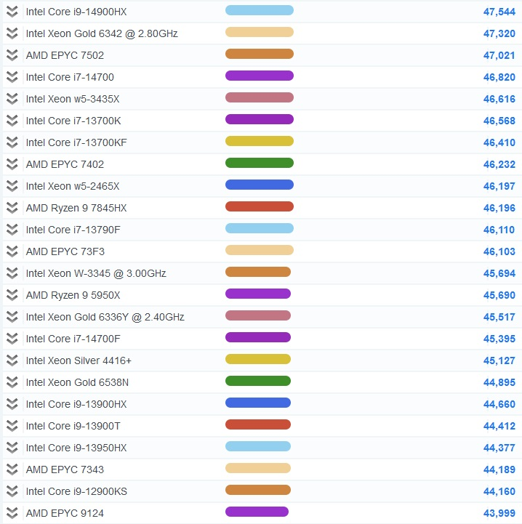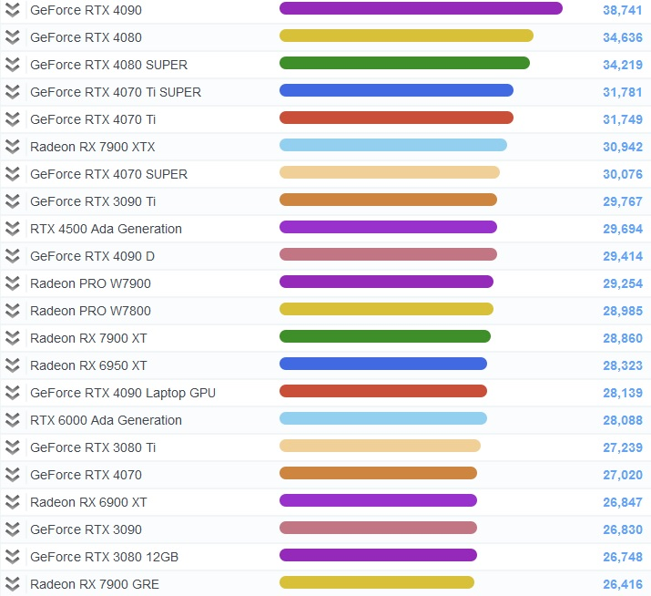

CPU cz.3 GPU cz.3
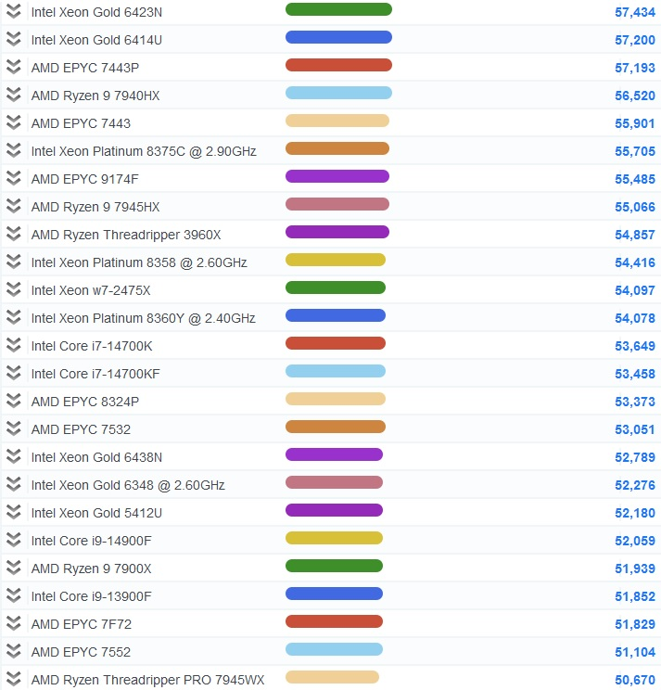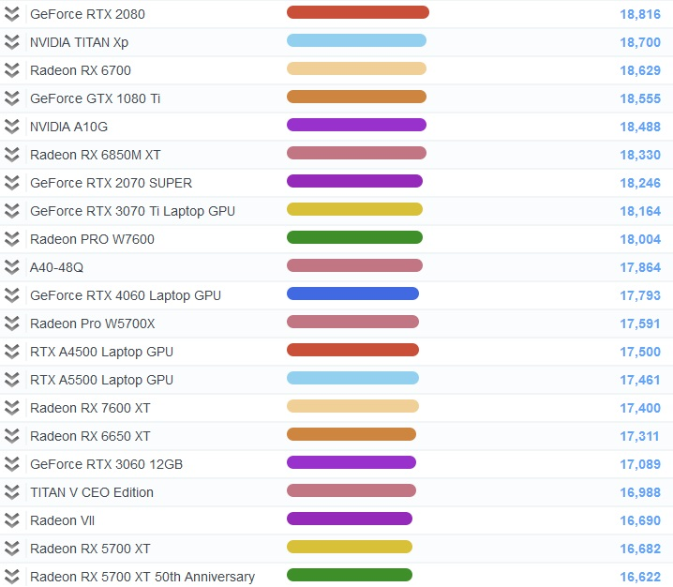

CPU cz.5 GPU cz.5
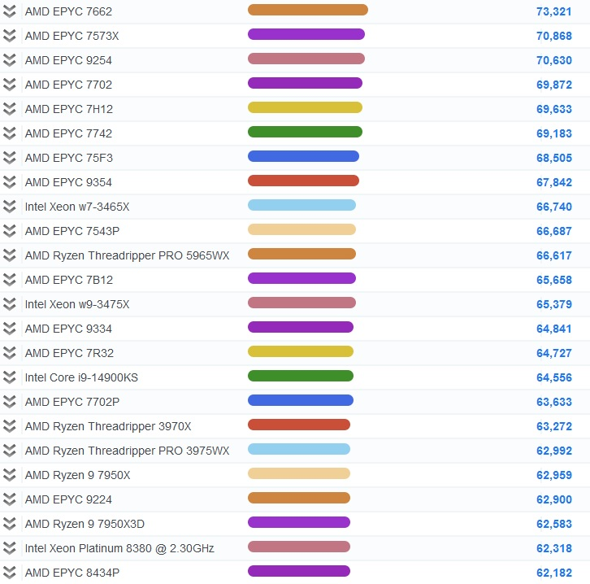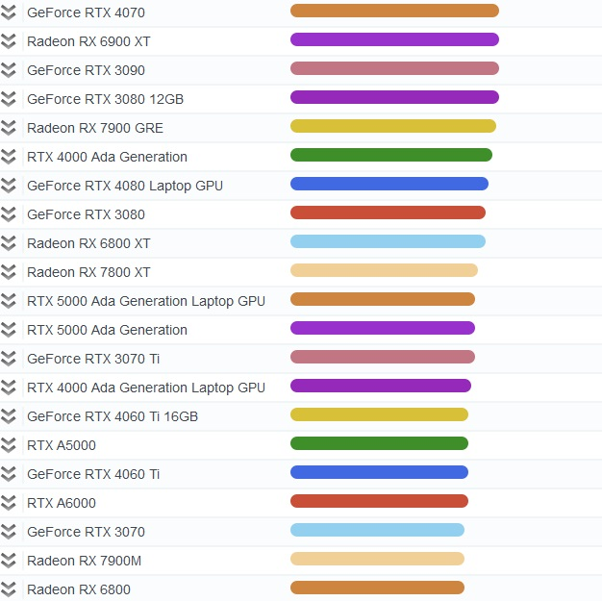

CPU cz.2
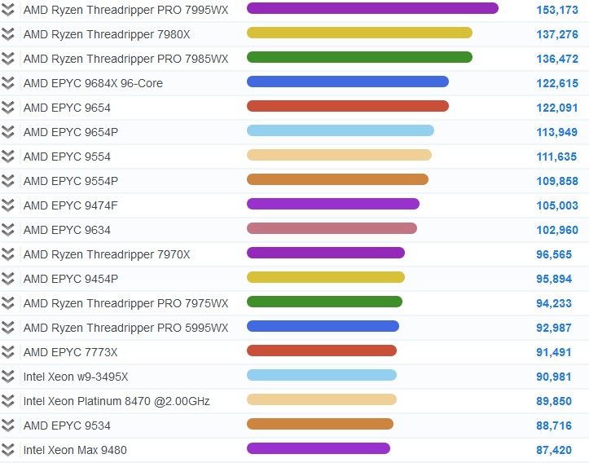

- OPIS PRZEDMIOTU ZAMÓWIENIA
  - Przedmiotem zamówienia jest dostawa sprzętu komputerowego i oprogramowania
  - Warunki zapewnienia jakości przedmiotu zamówienia:
Wszystkie systemy komputerowe:
– w cenie należy uwzględnić uaktualnienie systemu BIOS płyty głównej/kontrolerów RAID
do najnowszych wersji, ustawienie parametrów zasilania oraz czasów (timingów) pamięci operacyjnej do wartości ustalonych przez producentów pamięci
– ustawienie w BIOS trybu dostępu do dysków (wszystkie kontrolery) na AHCI (nie dotyczy macierzy RAID )
– instalację systemu operacyjnego na partycjach o wielkości 100 GB (aktywację i aktualizację systemu operacyjnego oraz sterowników do najnowszych dostępnych w chwili realizacji dostawy (podział na partycje nie dotyczy dysków typu SSD).
Zamawiający wymaga, aby parametry SMART (Self-Monitoring, Analysis, and Reporting Technology) dysków twardych (HDD) w dostarczonym sprzęcie wynosiły:
(0x04) Start/Stop Count - ≤50; (0x05) Reallocated Sectors Count=0; (0x09) Power-On Hours ≤ 100; (0x0A) Spin Retry Count=0; (0x0B) Recalibration Retries(Calibration Retry Count) =0; (0x0C) Power Cycle Count - ≤50; (0x0D) Soft Read Error Rate =0; (0xB8) End-to-End error (IOEDC) =0; (0xBF)
G-sense error rate (jeśli dysk jest wyposażony w technologię detekcji przeciążeń) =0; (0xC4) Reallocation Event Count =0; (0xC5) Current Pending Sector Count =0; (0xC6) Uncorrectable Sector Count =0, (0xAE) Unexpected power loss count =0; (0xC7) UltraDMA CRC Error Count=0;
Zamawiający wymaga, aby parametry SMART (Self-Monitoring, Analysis, and Reporting Technology) dla dysków SSD wynosiły (oprócz wyszczególnionych powyżej, jeśli dostępne dla danego komponentu): (0x05) Retired Block Count =0; (0xAB) (SSD) Program Fail Count =0; (0xAC) (SSD) Erase Fail Count =0; (0xB1) Wear Range Delta =0; (0xE9) Media Wearout Indicator (normalized value)=100;
Zamawiający wymaga, w przypadku konfiguracji systemu komputerowego z macierzą/ami RAID, aby diagnostyka/testowanie dysków przeprowadzona została dla poszczególnych dysków fizycznych będących urządzeniami składowymi macierzy (przed skonfigurowaniem macierzy), jeśli konfiguracja macierzy uniemożliwia przeprowadzenie testów poszczególnych dysków.
Klawiatury, jeśli nie określono inaczej, powinny posiadać układ klawiszy przedstawiony na rys. poniżej:
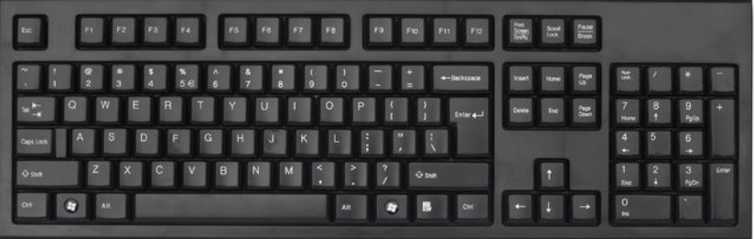
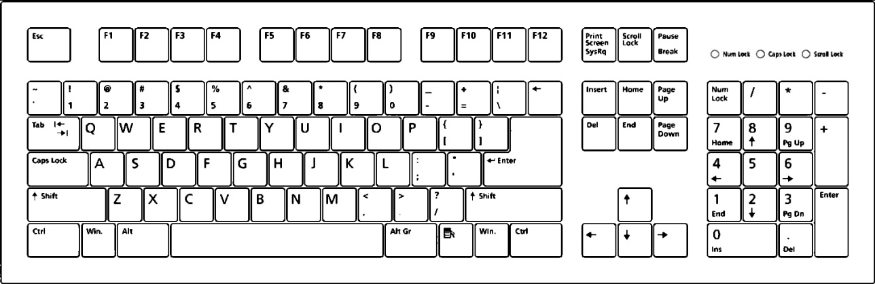

Komputery biurkowe, stacje robocze z wyposażeniem oraz laptopy:
– testowanie systemu komputerowego (≥48 godz. test I/O pamięci; ≥24h test typu „burn-in” Procesora/chipsetu; dyski – test I/O (dotyczy HDD, łącznie ≥2godz): track-to-track, random, seek, average, Dla dysków SSD Zamawiający wymaga dostarczenia raportów technologii S.M.A.R.T., testowania dostępnej fizycznej przestrzeni pamięci masowej oraz wyniki testów prędkości I/O i czasu dostępu co najmniej dla odczytu dla co najmniej 2 wartości próbek/plików o oraz losowej wielkości próbki/pliku – wyniki należy dostarczyć w formie pisemnej/zrzuty ekranów/raporty programów testujących);
Serwery:
– testowanie systemu komputerowego (≥72 godz. test I/O pamięci; ≥48h test typu „burn-in” Procesora/chipsetu; dyski – test I/O (dotyczy HDD, łącznie ≥2godz): track-to-track, random, seek, average, Dla dysków SSD Zamawiający wymaga dostarczenia raportów technologii S.M.A.R.T., testowania dostępnej fizycznej przestrzeni pamięci masowej oraz wyniki testów prędkości I/O i czasu dostępu co najmniej dla odczytu dla co najmniej 2 wartości próbek/plików o oraz losowej wielkości próbki/pliku – wyniki należy dostarczyć w formie pisemnej/zrzuty ekranów/raporty programów testujących);

Dla dowolnego rodzaju systemu komputerowego, w przypadku dostarczonych przez producenta systemu komputerowego narzędzi diagnostycznych – Zamawiający dopuszcza przeprowadzenie pełnej diagnostyki obejmującej co najmniej procesor, pamięci RAM oraz pamięci masowe z użyciem tych narzędzi (wersje „Full”, Extended” i „Long” testów) potwierdzone odpowiednimi zapisami w dziennikach w/w narzędzi testujących, raportami lub zrzutami ekranu dostarczonymi w formie wydruków

